|  |
| --- |
| *Projekt*  z dnia 19 maja 2021 r.  Zatwierdzony przez ......................... |

Uchwała Nr ....................  
Rady Miasta Piotrkowa Trybunalskiego

z dnia .................... 2021 r.

w sprawie miejscowego planu zagospodarowania przestrzennego w rejonie ulic  
Bosmańskiej i Kajakowej w Piotrkowie Trybunalskim

Na podstawie art. 20 ust. 1 i art. 29 ustawy z dnia 27 marca 2003 r. o planowaniu i zagospodarowaniu przestrzennym (t.j. Dz. U. z 2021 r. poz. 741), uchwala się co następuje:

Dział I.  
POSTANOWIENIA OGÓLNE

§ 1. 1. Stwierdza się, że miejscowy plan zagospodarowania przestrzennego w rejonie ulic Bosmańskiej i Kajakowej w Piotrkowie Trybunalskim, nie narusza ustaleń obowiązującego „Studium uwarunkowań i kierunków zagospodarowania przestrzennego miasta Piotrkowa Trybunalskiego” przyjętego Uchwałą Nr XLIX/837/06 Rady Miasta Piotrkowa Trybunalskiego z dnia 29 marca 2006 roku z późniejszymi zmianami przyjętymi Uchwałą Nr XIV/297/11 Rady Miasta Piotrkowa Trybunalskiego z dnia 30 listopada 2011 roku, Uchwałą Nr XXVII/359/16 z dnia 26 października 2016 roku i Uchwałą Nr XLVII/566/17 z dnia 25 października 2017 roku.

2. Uchwala się miejscowy plan zagospodarowania przestrzennego w rejonie ulic Bosmańskiej i Kajakowej w Piotrkowie Trybunalskim w granicach określonych w Uchwale Nr XXIII/342/20 Rady Miasta Piotrkowa Trybunalskiego z dnia 24 czerwca 2020 roku w sprawie przystąpienia do sporządzenia miejscowego planu zagospodarowania przestrzennego w rejonie ulic Bosmańskiej i Kajakowej w Piotrkowie Trybunalskim, zwany dalej „planem”.

3. Granice obszaru objętego planem wyznaczone są na rysunku planu.

4. Integralną częścią Uchwały są:

1) rysunki planu, stanowiące załącznik Nr 1 i Nr 2 do niniejszej uchwały;

2) rozstrzygnięcie dotyczące sposobu rozpatrzenia uwag zgłoszonych do projektu planu, stanowiące załącznik Nr 3 do niniejszej uchwały;

3) rozstrzygnięcie dotyczące sposobu realizacji, zapisanych w planie, inwestycji z zakresu infrastruktury technicznej, które należą do zadań własnych gminy oraz zasad ich finansowania, zgodnie z przepisami ustawy o finansach publicznych, stanowiące załącznik Nr 4 do niniejszej uchwały;

4) dane przestrzenne, stanowiące załącznik Nr 5 do niniejszej uchwały.

5. Przedmiotem ustaleń planu są:

1) tereny zabudowy mieszkaniowej jednorodzinnej – oznaczone na rysunku planu symbolem MN;

2) tereny zieleni urządzonej – oznaczone na rysunku planu symbolem ZU;

3) tereny dróg publicznych – droga lokalna, oznaczone na rysunku planu symbolem KDL;

4) tereny dróg publicznych – droga dojazdowa, oznaczone na rysunku planu symbolem KDD.

6. Rysunek planu zawiera oznaczenia obowiązujące i informacyjne, zgodnie z legendą oznaczeń zamieszczoną na rysunku planu.

7. Położenie linii rozgraniczających i linii zabudowy w miejscach, które nie zostały zwymiarowane na rysunku planu należy ustalać poprzez odczyt rysunku planu w oparciu o jego skalę.

§ 2. 1. Następujące oznaczenia graficzne na rysunku planu są obowiązującymi ustaleniami planu:

1) granica obszaru objętego miejscowym planem zagospodarowania przestrzennego;

2) linie rozgraniczające tereny o różnym przeznaczeniu lub różnych zasadach zagospodarowania;

3) nieprzekraczalna linia zabudowy;

4) tereny zabudowy mieszkaniowej jednorodzinnej;

5) tereny zieleni urządzonej;

6) tereny dróg publicznych – droga lokalna;

7) tereny dróg publicznych – droga dojazdowa.

2. Pozostałe oznaczenia graficzne na rysunku planu nie wymienione w ust. 1 są oznaczeniami informacyjnymi.

§ 3. Ilekroć w przepisach niniejszej uchwały jest mowa o:

1) linii rozgraniczającej tereny o różnym przeznaczeniu lub różnych zasadach zagospodarowania – należy przez to rozumieć oznaczoną na rysunku planu linię ciągłą, dzielącą obszar na części o różnym przeznaczeniu lub różnych zasadach zagospodarowania;

2) nieprzekraczalnej linii zabudowy – należy przez to rozumieć oznaczoną na rysunku planu linię graniczną sytuowania nadziemnych kondygnacji budynków, altan i wiat; dopuszcza się przekroczenie tej linii o elementy wystroju architektonicznego, elementy ustrojów na stałe związanych z konstrukcją budynku na odległość do 1,0 m;

3) obszarze planu – należy przez to rozumieć obszar objęty planem w granicach przedstawionych na rysunku planu;

4) powierzchni zabudowy – należy przez to rozumieć powierzchnię działki budowlanej zajętą przez rzuty poziome wszystkich budynków w ich obrysach zewnętrznych, przy czym do powierzchni zabudowy nie wlicza się powierzchni elementów takich jak: schody i pochylnie zewnętrzne, tarasy naziemne, rampy zewnętrzne, daszki, okapy dachowe, występy dachowe, podziemne części budynków, studzienki piwniczne, powierzchnie pod daszkami ochronnymi;

5) rysunku planu – należy przez to rozumieć opracowania graficzne sporządzone na urzędowej kopii mapy zasadniczej, pochodzącej z państwowego zasobu geodezyjnego i kartograficznego w skali 1:1000;

6) terenie – należy przez to rozumieć teren wyznaczony na rysunku planu liniami rozgraniczającymi tereny o różnym przeznaczeniu lub różnych zasadach zagospodarowania oraz oznaczony symbolami cyfrowymi i literowymi, z których cyfry oznaczają kolejny numer terenu, a litery jego przeznaczenie;

7) powierzchni biologicznie czynnej – należy przez to rozumieć teren biologicznie czynny w rozumieniu przepisów odrębnych;

8) wskaźniku intensywności zabudowy – należy przez to rozumieć stosunek sumy powierzchni całkowitych (wszystkich kondygnacji nadziemnych) wszystkich budynków położonych na działce budowalnej do powierzchni działki budowlanej;

9) wysokości zabudowy – należy przez to rozumieć ustalony w planie nieprzekraczalny maksymalny pionowy wymiar obiektu budowlanego, liczony w metrach, od najniższego poziomu terenu, na którym posadowiony jest obiekt budowlany do najwyższego jego punktu;

10) dachu płaskim – należy przez to rozumieć dach o kącie nachylenia połaci do 10o.

§ 4. Dla obszaru, o którym mowa w §1, plan ustala:

1) przeznaczenie terenów oraz linie rozgraniczające tereny o różnym przeznaczeniu lub różnych zasadach zagospodarowania;

2) zasady ochrony i kształtowania ładu przestrzennego;

3) zasady ochrony środowiska i przyrody;

4) zasady kształtowania zabudowy oraz wskaźniki zagospodarowania terenu:

a) maksymalną i minimalną intensywność zabudowy, jako wskaźnik powierzchni całkowitej zabudowy w odniesieniu do powierzchni działki budowlanej,

b) minimalny udział procentowy powierzchni biologicznie czynnej w odniesieniu do powierzchni działki budowlanej,

c) maksymalną wysokość zabudowy,

d) minimalną liczbę miejsc do parkowania (mp), w tym miejsca przeznaczone na parkowanie pojazdów zaopatrzonych w kartę parkingową i sposób ich realizacji,

e) linie zabudowy i gabaryty obiektów;

5) szczegółowe zasady i warunki scalenia i podziału nieruchomości objętych planem miejscowym;

6) minimalną powierzchnię nowo wydzielonych działek budowlanych;

7) szczególne warunki zagospodarowania terenów oraz ograniczenia w ich użytkowaniu, w tym zakaz zabudowy;

8) zasady modernizacji, przebudowy, rozbudowy i budowy systemu komunikacji i infrastruktury technicznej;

9) sposoby i terminy tymczasowego zagospodarowania, urządzania i użytkowania terenów;

10) stawki procentowe, na podstawie których ustala się opłatę od wzrostu wartości nieruchomości w związku z uchwaleniem planu.

Dział II.  
USTALENIA DLA CAŁEGO OBSZARU OBJĘTEGO PLANEM

§ 5. 1. Zasady ochrony i kształtowania ładu przestrzennego:

1) przy rozbudowie, nadbudowie, przebudowie i zmianie sposobu użytkowania obiektów budowalnych, obowiązują ustalenia szczegółowe dla poszczególnych terenów.

2. Zasady ochrony środowiska, przyrody i krajobrazu:

1) zakaz realizacji przedsięwzięć mogących zawsze znacząco i potencjalnie znacząco oddziaływać na środowisko, z wyjątkiem inwestycji celu publicznego z zakresu telekomunikacji i infrastruktury drogowej i technicznej;

2) obowiązkowi zachowania poziomu hałasu w środowisku określonego w obowiązujących przepisach o ochronie środowiska podlegają:

a) tereny oznaczone symbolem MN – jak dla terenów zabudowy mieszkaniowej jednorodzinnej,

b) tereny oznaczone symbolem ZU – jak dla terenów rekreacyjno – wypoczynkowych,

c) pozostałe tereny nie są normowane akustycznie.

3. Zasady ochrony dziedzictwa kulturowego i zabytków oraz dóbr kultury współczesnej:

1) na obszarze planu nie występują obiekty dziedzictwa kulturowego i zabytków oraz dóbr kultury współczesnej, wobec czego plan nie ustala wymagań w tym zakresie.

4. Wymagania wynikające z kształtowania przestrzeni publicznych:

1) do przestrzeni publicznych zalicza się:

a) tereny dróg publicznych oznaczone na rysunku planu symbolami 1KDL, 1KDD i 2KDD,

b) teren zieleni urządzonej oznaczony na rysunku planu symbolami 1ZU;

2) dla przestrzeni publicznych ustala się stosowanie jednorodnych nawierzchni dla ciągów pieszych i chodników, przy czym zakazuje się stosowania na nich asfaltów jako nawierzchni;

3) plan nie wyznacza obszarów przestrzeni publicznych.

5. Granice i sposoby zagospodarowania terenów lub obiektów podlegających ochronie, ustalonych na podstawie odrębnych przepisów, w tym terenów górniczych, a także narażonych na niebezpieczeństwo powodzi oraz zagrożonych osuwaniem się mas ziemnych:

1) obszar objęty planem nie leży na terenach górniczych, wobec czego plan nie nakłada wymagań w tym zakresie;

2) obszar objęty planem nie jest narażony na niebezpieczeństwo powodzi, wobec czego plan nie nakłada wymagań w tym zakresie;

3) na obszarze objętym planem nie występują zjawiska związane z osuwaniem się mas ziemnych, wobec czego plan nie nakłada wymagań w tym zakresie.

6. Szczególne warunki zagospodarowania terenów oraz ograniczenia w ich użytkowaniu, w tym zakaz zabudowy:

1) ze względu na prawidłowość funkcjonowania lotniska Piotrków Trybunalski, na obszarze objętym miejscowym planem zagospodarowania przestrzennego obowiązują bezwzględne ograniczenia wysokości obiektów budowlanych i naturalnych, zgodnie z przepisami odrębnymi – ograniczenia wysokości obejmują również wszystkie urządzenia umieszczone na obiektach budowlanych. Ponadto zabrania się budowy i rozbudowy obiektów budowlanych, które mogą stanowić źródło żerowania ptaków.

7. Zasady przebudowy (modernizacji), rozbudowy i budowy infrastruktury technicznej:

1) powiązanie istniejących i projektowanych sieci infrastruktury technicznej obszaru planu z układem sieci miejskich realizowane poprzez ich rozbudowę;

2) dopuszcza się przebudowę i budowę sieci i urządzeń infrastruktury technicznej;

3) zakaz lokalizacji instalacji wykorzystujących siłę wiatru;

4) zakaz lokalizacji urządzeń wytwarzających energię z odnawialnych źródeł energii o mocy przekraczającej moc mikroinstalacji;

5) zakaz lokalizacji urządzeń wytwarzających energię z odnawialnych źródeł energii o mocy przekraczającej 100 kW.

8. Ustala się następujące zasady zagospodarowania i wyposażenia terenów w zakresie obronności i w sytuacjach kryzysowych:

1) zaopatrzenie w wodę, gaz, energię elektryczną i cieplną, winno następować równolegle z powstającą zabudową;

2) obowiązek zapewnienia wykorzystania dróg publicznych i terenów zieleni urządzonej do celów p. poż., dla sprzętu ratowniczego i w sytuacjach kryzysowych;

3) ochrona przeciwpożarowa obiektów budowlanych poprzez hydranty lub zbiorniki przeciwpożarowe, montowane na sieci wodociągowej zgodnie z przepisami odrębnymi.

9. Sposób i termin tymczasowego zagospodarowania, urządzania i użytkowania terenów:

1) tereny oraz budynki i budowle na nich zlokalizowane mogą być użytkowane w sposób dotychczasowy, do czasu realizacji zagospodarowania terenu zgodnie z ustaleniami planu;

2) nie ustala się innego sposobu tymczasowego zagospodarowania aniżeli dotychczasowy.

10. Szczegółowe zasady i warunki scalania i podziału nieruchomości:

1) warunki scalania i podziału nieruchomości określono w Dziale III.

11. Ustala się następującą wysokość jednorazowej opłaty określoną w stosunku procentowym do wzrostu wartości nieruchomości - renta planistyczna, która wynosi:

1) 10% dla terenów MN;

2) dla terenu zieleni urządzonej 1ZU oraz dla terenów dróg publicznych 1KDL, 1KDD i 2KDD zaliczanych do przestrzeni publicznych nie ustala się stawki procentowej.

Dział III.  
USTALENIA SZCZEGÓŁOWE DLA POSZCZEGÓLNYCH TERENÓW

Rozdział 1.  
Ustalenia dotyczące terenów zabudowy

§ 6. 1. Wyznacza się teren oznaczony na rysunku planu symbolem 1MN – zabudowa mieszkaniowa jednorodzinna wolnostojąca.

2. Zasady ochrony i kształtowania ładu przestrzennego:

1) dopuszcza się lokalizację wolnostojących budynków gospodarczych i garażowych wyłącznie jako towarzyszących zabudowie mieszkaniowej;

2) nie dopuszcza się sytuowania budynków mieszkalnych, gospodarczych i garażowych w odległości 1,5 m od granicy lub bezpośrednio przy granicy z sąsiednimi działkami budowlanymi;

3) zakaz sytuowania garaży blaszanych;

4) ustala się minimalną powierzchnię nowo wydzielonych działek budowlanych: 800 m2.

3. Zasady kształtowania zabudowy oraz wskaźniki zagospodarowania terenu:

1) obowiązuje lokalizacja zabudowy zgodnie z nieprzekraczalną linią zabudowy;

2) ustala się wskaźnik intensywności zabudowy: od 0,1 do 0,5;

3) ustala się maksymalną wielkość powierzchni zabudowy na działce w stosunku do powierzchni działki budowlanej – 40%;

4) ustala się minimalny udział powierzchni biologicznie czynnej w odniesieniu do powierzchni działki budowlanej – 50%;

5) obowiązuje zapewnienie odpowiedniej ilości miejsc do parkowania (mp) w ramach działki budowlanej nie mniejszej niż:

a) dla terenów przeznaczonych pod zabudowę mieszkaniową jednorodzinną – 1 mp dla każdego budynku mieszkalnego,

b) nie ustala się obowiązku realizacji miejsc do parkowania przeznaczonych na parkowanie pojazdów zaopatrzonych w kartę parkingową;

6) wysokość zabudowy:

a) do 10 m dla budynków mieszkalnych jednorodzinnych o dachu dwu – lub wielospadowym,

b) do 7,5 m dla budynków mieszkalnych jednorodzinnych o dachu płaskim,

c) do 4,5 m dla pozostałych budynków i budowli, w tym wiat i altan;

7) rodzaj dachu:

a) dla budynków:

– dachy płaskie,

– dachy dwu – lub wielospadowe o kącie nachylenia połaci dachowych od 25° do 40°;

b) dla budynków gospodarczych, garażowych i wiat:

– dachy płaskie,

– dachy jedno lub wielospadowe o kącie nachylenia połaci dachowych do 20°;

8) realizacja elewacji z zastosowaniem nie więcej niż 3 rodzajów materiałów wykończeniowych (nie dotyczy obróbek blacharskich oraz stolarki);

9) zakaz stosowania jako okładzin elewacyjnych: blach trapezowych, falistych i blachodachówki oraz płytek ceramicznych.

4. Szczegółowe zasady i warunki scalania i podziału nieruchomości:

1) nie ustala się obowiązku scalania i ponownego podziału nieruchomości;

2) ustala się parametry działek powstałych w wyniku scalania i podziału nieruchomości:

a) minimalna powierzchnia działek – 800 m2,

b) minimalna szerokości frontu działek – 18 m,

c) dowolny kąt położenia granic działek w stosunku do pasa drogowego.

5. Zasady obsługi komunikacyjnej:

1) z drogi publicznej – ulicy dojazdowej, oznaczonej symbolem 1KDD;

2) z drogi publicznej – ulicy dojazdowej, oznaczonej symbolem 2KDD;

3) z drogi publicznej – ulicy Bosmańskiej poza obszarem opracowania.

6. Warunki w zakresie infrastruktury technicznej ustalone w Dziale IV.

§ 7. 1. Wyznacza się teren oznaczony na rysunku planu symbolem 2MN – zabudowa mieszkaniowa jednorodzinna wolnostojąca.

2. Zasady ochrony i kształtowania ładu przestrzennego:

1) zakaz lokalizacji budynków;

2) ustala się minimalny udział powierzchni biologicznie czynnej w odniesieniu do powierzchni działki budowlanej – 5%.

3. Szczegółowe zasady i warunki scalania i podziału nieruchomości:

1) nie ustala się obowiązku scalania i ponownego podziału nieruchomości;

2) nie ustala się parametrów działek powstałych w wyniku scalania i podziału nieruchomości.

4. Zasady obsługi komunikacyjnej:

1) z drogi publicznej – ulicy lokalnej, oznaczonej symbolem 1KDL;

6. Warunki w zakresie infrastruktury technicznej ustalone w Dziale IV.

Rozdział 2.  
Ustalenia dotyczące terenów zieleni

§ 8. 1. Wyznacza się teren oznaczony na rysunku planu symbolem 1ZU z przeznaczeniem podstawowym – teren zieleni urządzonej.

2. Zasady ochrony i kształtowania ładu przestrzennego:

1) zakaz lokalizacji budynków;

2) dopuszcza się lokalizację ciągów pieszych i rowerowych;

3) dopuszcza się lokalizację sieci infrastruktury technicznej oraz urządzeń zachowujących drożność rowu.

3. Zasady zagospodarowania terenu:

1) minimalny udział powierzchni biologicznie czynnej w odniesieniu do działki budowlanej – 80%.

4. Zasady obsługi komunikacyjnej:

1) z drogi publicznej – ulicy Bosmańskiej poza obszarem opracowania.

5. Warunki w zakresie infrastruktury technicznej ustalone w Dziale IV.

Rozdział 3.  
Ustalenia dotyczące terenów dróg

§ 9. 1. Wyznacza się teren oznaczony na rysunku planu symbolem 1KDL – teren dróg publicznych – droga lokalna.

2. Ustala się następujące warunki zagospodarowania terenu:

1) przeznaczenie podstawowe: drogi publiczne wraz z obiektami i urządzeniami związanymi z obsługą ruchu drogowego;

2) przeznaczenie uzupełniające: sieci i urządzenia infrastruktury technicznej, ścieżki rowerowe;

3) szerokość pasa drogowego w liniach rozgraniczających od 15,0 m do 24,0 m.

3. Zasady ochrony i kształtowania ładu przestrzennego:

1) zakaz lokalizacji budynków.

§ 10. 1. Wyznacza się teren oznaczony na rysunku planu symbolem 1KDD – teren dróg publicznych – droga dojazdowa.

2. Ustala się następujące warunki zagospodarowania terenu:

1) przeznaczenie podstawowe: drogi publiczne wraz z obiektami i urządzeniami związanymi z obsługą ruchu drogowego;

2) przeznaczenie uzupełniające: sieci i urządzenia infrastruktury technicznej, ścieżki rowerowe;

3) szerokość pasa drogowego w liniach rozgraniczających od 6,0 m do 26,0 m.

3. Zasady ochrony i kształtowania ładu przestrzennego:

1) zakaz lokalizacji budynków.

§ 11. 1. Wyznacza się teren oznaczony na rysunku planu symbolem 2KDD – teren dróg publicznych – droga dojazdowa.

2. Ustala się następujące warunki zagospodarowania terenu:

1) przeznaczenie podstawowe: drogi publiczne wraz z obiektami i urządzeniami związanymi z obsługą ruchu drogowego;

2) przeznaczenie uzupełniające: sieci i urządzenia infrastruktury technicznej, ścieżki rowerowe;

3) szerokość pasa drogowego w liniach rozgraniczających od 10,0 m do 19,0 m.

3. Zasady ochrony i kształtowania ładu przestrzennego:

1) zakaz lokalizacji budynków.

Dział IV.  
USTALENIA SZCZEGÓŁOWE DOTYCZCE INFRASTRUKTURY TECHNICZNEJ

§ 12. 1. Ustala się następujące zasady w zakresie zaopatrzenia w wodę:

1) zaopatrzenie w wodę do celów socjalno – bytowych, gospodarczych i przeciwpożarowych z istniejącej miejskiej sieci wodociągowej;

2) zakazuje się zaopatrzenia w wodę do celów socjalno – bytowych ze studni.

2. Ustala się następujące zasady w zakresie odprowadzania ścieków:

1) odprowadzenie ścieków poprzez istniejące sieci do zbiorowego systemu odprowadzania ścieków;

2) zakazuje się odprowadzanie ścieków do szczelnych, bezodpływowych zbiorników na nieczystości ciekłe oraz do przydomowych oczyszczalni ścieków.

3. Ustala się następujące zasady w zakresie odprowadzania wód opadowych i roztopowych:

1) obowiązuje zagospodarowanie wód opadowych w granicach nieruchomości przez naturalną i wymuszoną retencję gruntu;

2) dopuszcza się odprowadzanie ścieków opadowych i roztopowych poprzez istniejący i projektowany system sieci kanalizacji deszczowej z terenów dróg publicznych;

3) zakaz odprowadzania ścieków opadowych i roztopowych poprzez istniejący i projektowany system sieci kanalizacji deszczowej z terenów zabudowy mieszkaniowej jednorodzinnej i terenów zieleni urządzonej.

4. Ustala się następujące zasady w zakresie zaopatrzenia w energię elektryczną:

1) zasilanie w energię elektryczną z istniejących stacji transformatorowych;

2) dopuszcza się przebudowę oraz likwidację istniejących linii energetycznych;

3) dla nowo realizowanych odcinków sieci elektroenergetycznych obowiązuje zastosowanie wyłącznie linii kablowych układanych w gruncie.

5. Ustala się następujące zasady w zakresie zaopatrzenia w gaz:

1) poprzez przyłączenie do istniejącej i projektowanej sieci gazowej.

6. Ustala się następujące zasady w zakresie zaopatrzenia w ciepło:

1) zakaz stosowania indywidualnych źródeł zaopatrzenia w ciepło powodujących emisję spalin przekraczających dopuszczalne normy;

2) obowiązek stosowania bezpiecznych ekologicznie nośników energii cieplnej w tym źródeł energii odnawialnej.

7. Ustala się następujące zasady wyposażenia w łącza telefoniczne i teleinformatyczne:

1) zaopatrzenie w stacjonarne łącza telefoniczne z istniejącej i projektowanej sieci telekomunikacyjnej;

2) dopuszcza się lokalizację inwestycji celu publicznego z zakresu telekomunikacji na warunkach określonych w przepisach odrębnych i szczególnych;

3) obowiązuje realizacja podziemnej sieci teletechnicznej.

8. Ustala się następujące zasady obsługi w zakresie gospodarki odpadami stałymi:

1) usuwanie odpadów w oparciu o miejski system oczyszczania.

Dział V.  
USTALENIA KOŃCOWE

§ 13. Uchwała podlega ogłoszeniu w Dzienniku Urzędowym Województwa Łódzkiego i na stronie internetowej Miasta Piotrkowa Trybunalskiego.

§ 14. Uchwała wchodzi w życie po upływie 14 dni od dnia ogłoszenia jej w Dzienniku Urzędowym Województwa Łódzkiego.

Załącznik Nr 1 do uchwały Nr ....................  
Rady Miasta Piotrkowa Trybunalskiego  
z dnia....................2021 r.

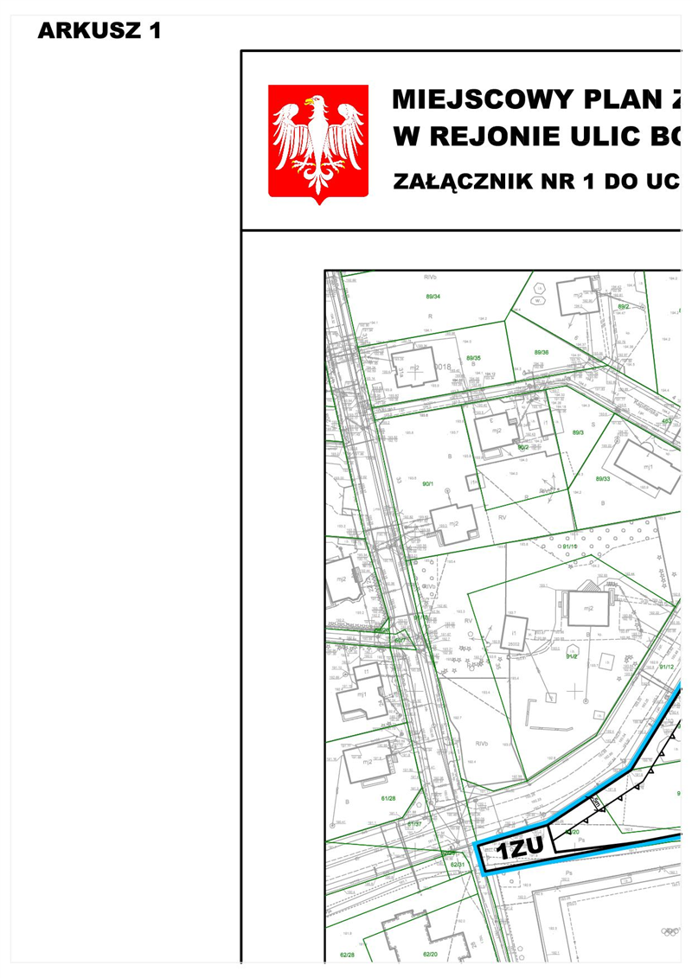

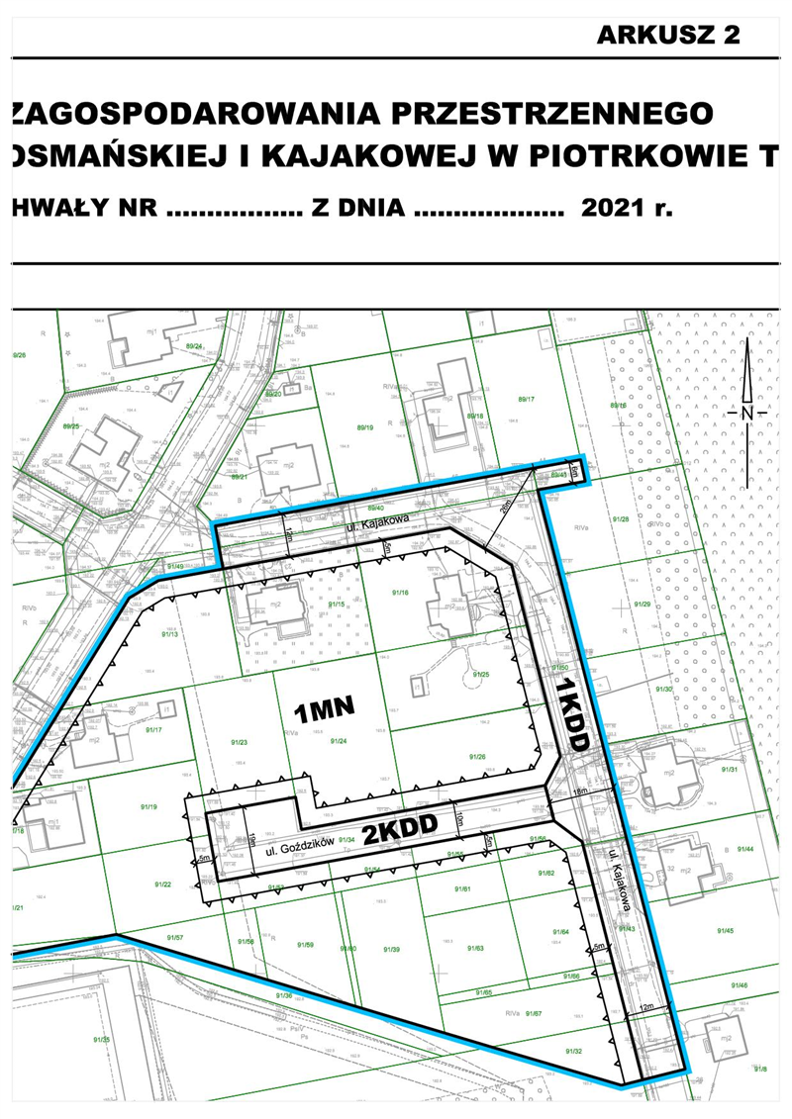

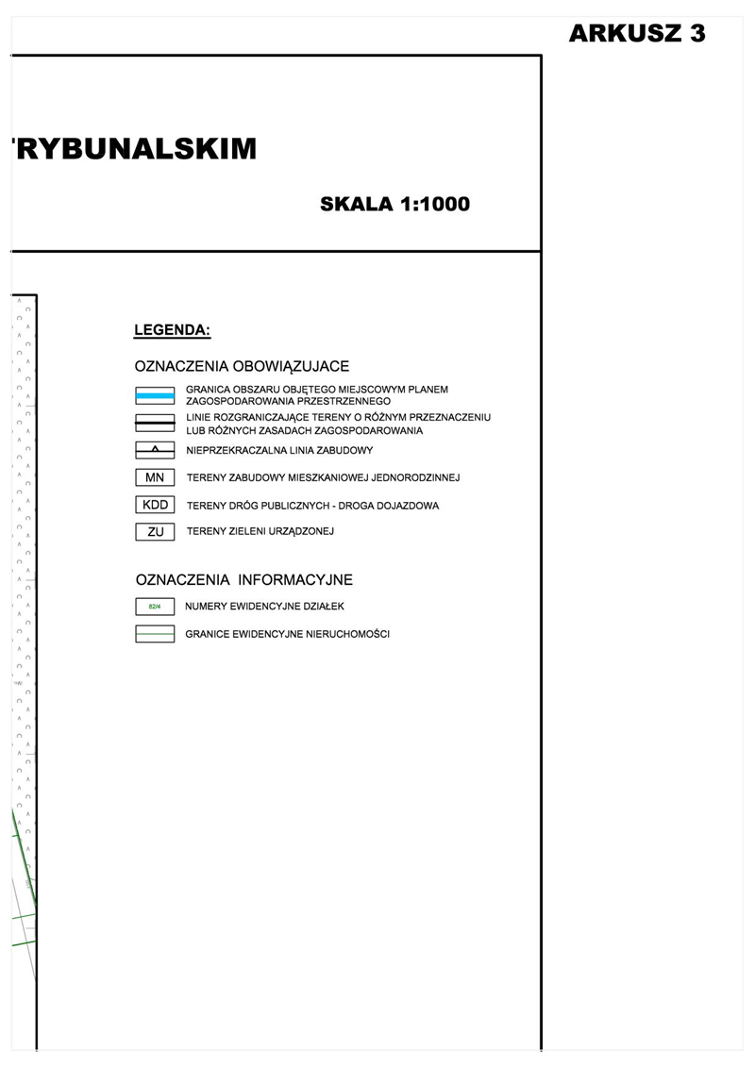

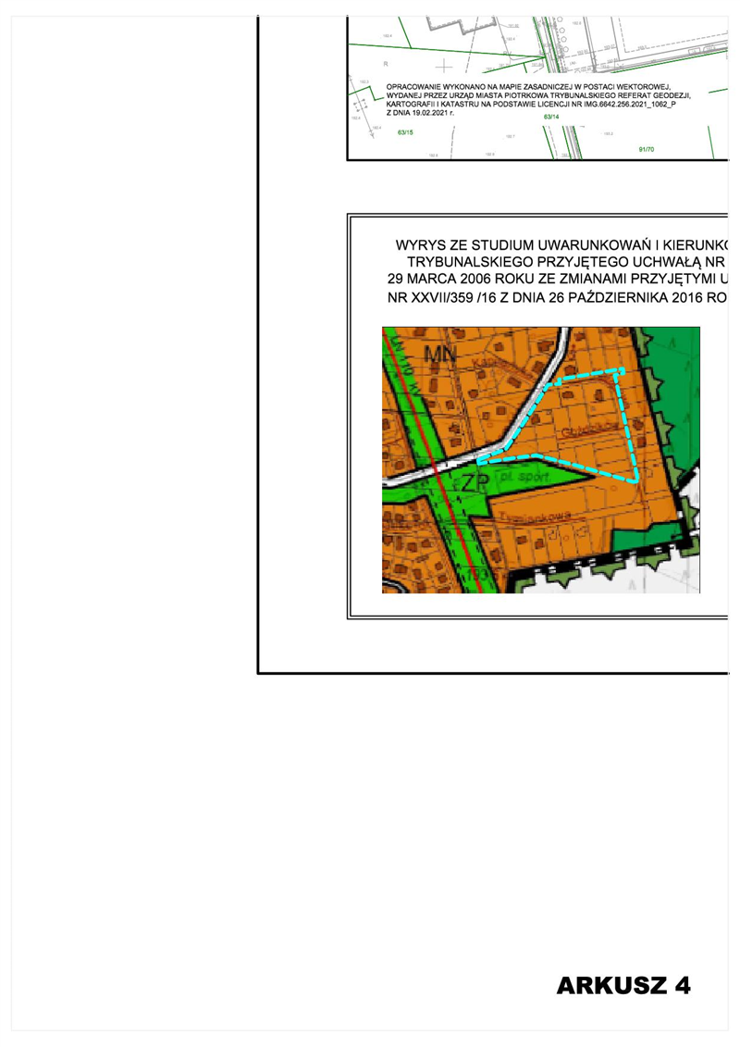

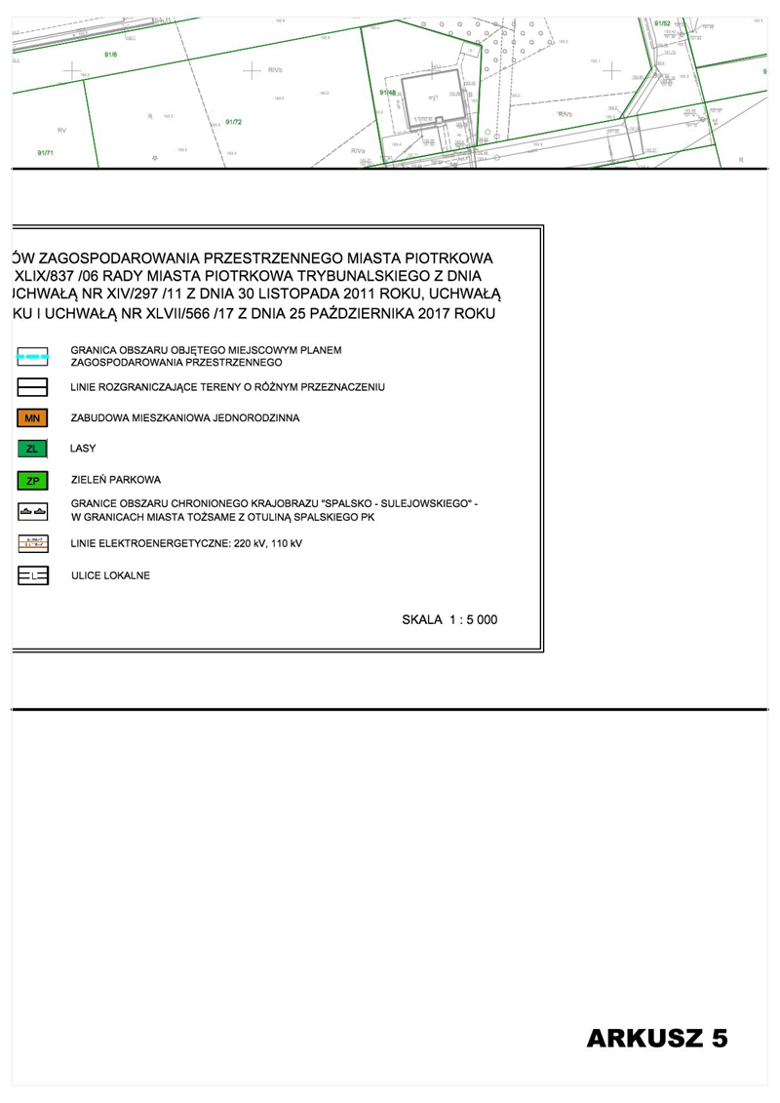

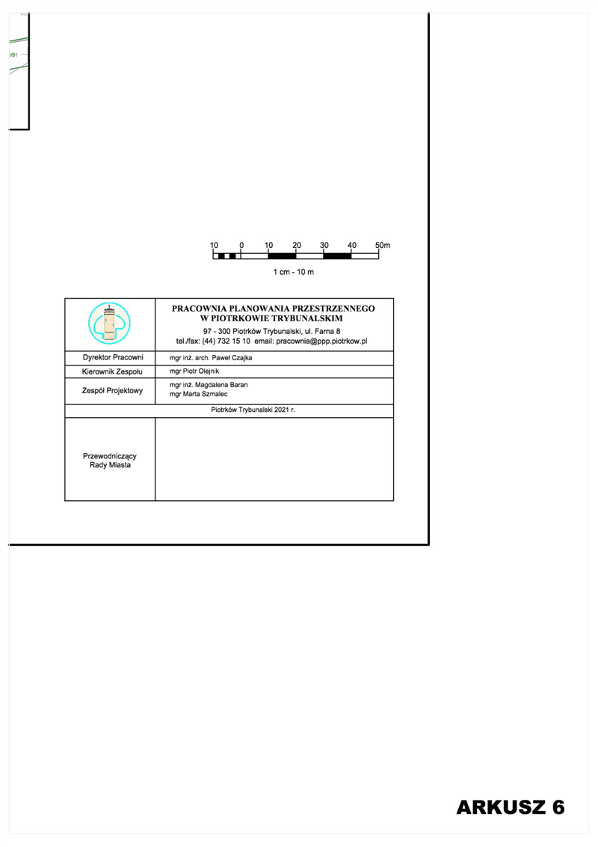

Załącznik Nr 2 do uchwały Nr ....................  
Rady Miasta Piotrkowa Trybunalskiego  
z dnia....................2021 r.

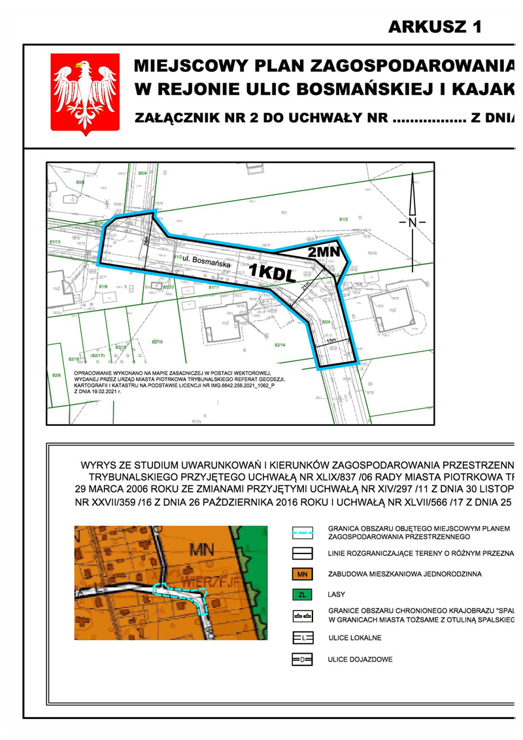

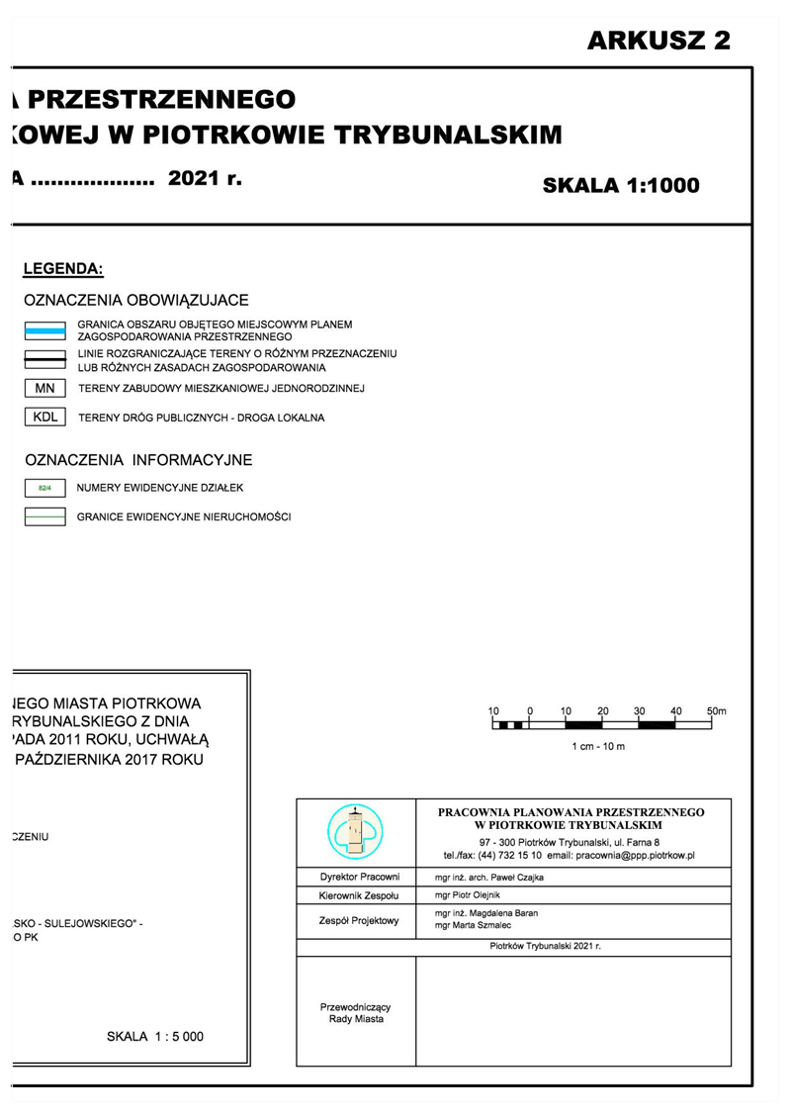

Załącznik Nr 3 do uchwały Nr ....................  
Rady Miasta Piotrkowa Trybunalskiego  
z dnia....................2021 r.

ROZSTRZYGNIĘCIE DOTYCZĄCE SPOSOBU ROZPATRZENIA UWAG ZGŁOSZONYCH DO PROJEKTU PLANU MIEJSCOWEGO

Na podstawie art. 20 ust. 1 ustawy dnia 27 marca 2003 r. o planowaniu i zagospodarowaniu przestrzennym (tj. Dz. U. z 2021 r. poz. 741) Rada Miasta Piotrkowa Trybunalskiego stwierdza, że w ustawowym terminie po wyłożeniu do publicznego wglądu projektu miejscowego planu zagospodarowania przestrzennego w rejonie ulic Bosmańskiej i Kajakowej w Piotrkowie Trybunalskim, nie wniesiono uwag do projektu planu miejscowego.

Załącznik Nr 4 do uchwały Nr ....................  
Rady Miasta Piotrkowa Trybunalskiego  
z dnia....................2021 r.

ROZSTRZYGNIĘCIE DOTYCZĄCE SPOSOBU REALIZACJI ZAPISANYCH  
W PLANIE MIEJSCOWYM INWESTYCJI Z ZAKRESU INFRASTRUKTURY TECHNICZNEJ, KTÓRE NALEŻĄ DO ZADAŃ WŁASNYCH GMINY ORAZ ZASADACH ICH FINANSOWANIA, ZGODNIE Z PRZEPISAMI O FINANSACH PUBLICZNYCH

Zgodnie z art. 7 ust.1 ustawy z dnia 8 marca 1990 r. o samorządzie gminnym (tj. Dz. U. z 2020 r. poz. 713, 1378) w związku z uchwaleniem miejscowego planu zagospodarowania przestrzennego w rejonie ulic Bosmańskiej i Kajakowej w Piotrkowie Trybunalskim zostaną zagospodarowane kolejne tereny miasta, a dla terenów już zainwestowanych wprowadzone zostaną zasady zagospodarowania przy uwzględnieniu wymagań ładu przestrzennego w tym urbanistyki i architektury.

Zgodnie z opracowaną prognozą skutków finansowych dla projektu miejscowego planu zagospodarowania przestrzennego w rejonie ulic Bosmańskiej i Kajakowej w Piotrkowie Trybunalskim, ustalenia projektowanego planu nie generują wydatków związanych z jego uchwaleniem.

Załącznik Nr 5 do uchwały Nr ....................  
Rady Miasta Piotrkowa Trybunalskiego  
z dnia .................... 2021 r.  
<Zalacznik5.gml>

Dane przestrzenne  
  
Zbiór danych przestrzennych w postaci cyfrowej do miejscowego planu zagospodarowania przestrzennego w rejonie ulic: Bosmańskiej i Kajakowej w Piotrkowie Trybunalskim sporządzony na podstawie art. 67a ust.3 i 5, ustawy z dnia 27 marca 2003r. o planowaniu i zagospodarowaniu przestrzennym (t.j. Dz.U. z 2021 r. poz. 741).

Uzasadnienie

Uzasadnienie do projektu Uchwały Rady Miasta Piotrkowa Trybunalskiego w sprawie miejscowego planu zagospodarowania przestrzennego w rejonie ulic Bosmańskiej i Kajakowej w Piotrkowie Trybunalskim

Projekt miejscowego planu zagospodarowania przestrzennego w rejonie ulic: Bosmańskiej i Kajakowej w Piotrkowie Trybunalskim, opracowany został na podstawie Uchwały Nr XXIII/342/20 Rady Miasta Piotrkowa Trybunalskiego z dnia 24 czerwca 2020 r. w sprawie przystąpienia do sporządzenia miejscowego planu zagospodarowania przestrzennego w rejonie ulic Bosmańskiej i Kajakowej w Piotrkowie Trybunalskim.

Teren o łącznej pow. ok. 2,4 ha (tj. teren w rejonie ulicy Goździków ok. 2,16 ha i teren w rejonie ulicy Bosmańskiej ok. 0,24 ha) położony jest nieopodal Zbiornika Wodnego „Bugaj”. Na przedmiotowym obszarze oraz na terenach do niego przyległych zlokalizowane jest obecnie osiedle zabudowy mieszkaniowej jednorodzinnej „Jeziorna II”. Teren położony w rejonie ulicy Goździków jest niezabudowany.

Obszar objęty jest zmianą miejscowego planu zagospodarowania przestrzennego osiedla budownictwa jednorodzinnego "Jeziorna II" na obszarze położonym pomiędzy: ul. Wierzejską, lasem, ul. Sasanek, ul. Zawiłą, ul. Jeziorną 75 i 82 i projektowaną ul. Żeglarską w Piotrkowie Trybunalskim, przyjętą Uchwałą Nr IX/133/99 Rady Miejskiej w Piotrkowie Trybunalskim z dnia 17 marca 1999 roku (Dz. Urz. Woj. Łódzkiego z dnia 23 czerwca 1999 r. Nr 78 poz. 917) i znajduje się w terenach oznaczonych symbolem MN – mieszkalnictwo jednorodzinne, ZP – zieleń urządzona, L – ulice lokalne i D – ulice dojazdowe.

W Studium uwarunkowań i kierunków zagospodarowania przestrzennego Miasta Piotrkowa Trybunalskiego, przyjętym Uchwałą Nr XLIX/837/06 Rady Miasta Piotrkowa Trybunalskiego z dnia 29 marca 2006 roku z późniejszymi zmianami, teren został przeznaczony pod zabudowę mieszkaniową jednorodzinną i układ komunikacyjny.

Głównym celem opracowania dokumentu planistycznego stanowiącego akt prawa miejscowego jest regulacja linii rozgraniczających ulicy Goździków i Bosmańskiej. Granice działek wydzielonych ulic nie pokrywają się z liniami rozgraniczającymi dróg ujętymi w obowiązującym planie. Ponadto opracowanie planu pozwoli na racjonalne wykorzystanie terenów z zachowaniem ładu przestrzennego, kontynuację ustalonych wcześniej funkcji oraz uszczegółowienie przeznaczenia terenów.

Projekt planu sporządzony został według procedury planistycznej określonej w art. 17 ustawy z dnia 27 marca 2003 r. o planowaniu i zagospodarowaniu przestrzennym (tj. Dz. U. z 2021 r. poz. 741) oraz z uwzględnieniem stosowanych standardów obowiązujących przy zapisywaniu ustaleń projektu planu, wprowadzonych Rozporządzeniem Ministra Infrastruktury z dnia 26 sierpnia 2003 roku w sprawie wymaganego zakresu projektu miejscowego planu zagospodarowania przestrzennego (Dz. U. Nr 164, poz. 1587).

Rada Miasta uchwalając plan miejscowy rozstrzyga jednocześnie o sposobie rozpatrzenia wniesionych uwag do projektu planu oraz o sposobie realizacji zapisanych w planie inwestycji z zakresu infrastruktury technicznej, które należą do zadań własnych gminy, oraz zasadach ich finansowania. W okresie wyłożenia projektu planu do publicznego wglądu nie wpłynęły żadne uwagi.